07 октября 2016 г., 10.00-17.00
в конференц-зале Компании АПИ «Гарант», ул. Промышленная, 74
ПРАКТИЧЕСКИЙ СЕМИНАР
ДЛЯ ЗАКАЗЧИКОВ и УЧАСТНИКОВ ЗАКУПОК
ДЛЯ ГОСУДАРСТВЕННЫХ И МУНИЦИПАЛЬНЫХ НУЖД.
Электронный аукцион. Практические вопросы применения.
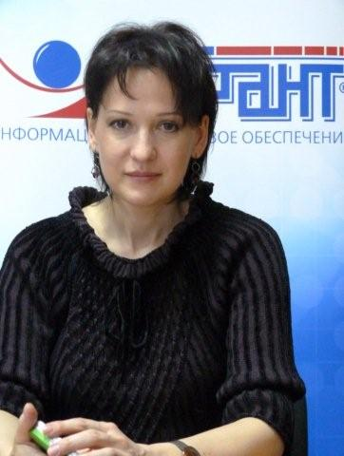 | ЭКСПЕРТ:  Руководитель направления Отдела регионального развития Дирекции по развитию ЗАО "Сбербанк-АСТ". Специалист в области государственного и муниципального заказа. С 2010 года на федеральной площадке ЗАО ''Сбербанк-АСТ'' организует партнерские семинары по всей территории России, проводит обучение и осуществляет подготовку преподавателей по темам: электронные закупки, защита прав и интересов поставщиков, электронный контракт и др.  МАКОВЛЕВА ЕКАТЕРИНА ЕВГЕНЬЕВНА
Программа семинара:
- ЧАСТЬ.
Актуальные изменения в Контрактной системе.
- Обзор последних нормативно-правовых актов, принятых в развитие.
Участники Контрактной системы.
-Заказчики, уполномоченные органы, специализированные организации.
-Контрактная служба заказчика. Требования к комиссии заказчика.
-Особенности закупок, осуществляемых бюджетными учреждениями.
-Участники закупок, требования к участникам.
Способы определения поставщика.
- Основания выбора способа закупок.
Электронный аукцион.
-Пошаговый алгоритм действий заказчика и участника закупки:
-Обжалование по процедуре электронного аукциона. Реестр недобросовестных поставщиков.
Ответы на вопросы.
ПРАКТИЧЕСКОЕ ЗАНЯТИЕ. Проведение процедуры электронного аукциона в режиме реального времени.
Демонстрация аукциона на учебной площадке на примере «Сбербанк-АСТ»:
II. ЧАСТЬ.
По мере завершения работы
на Учебной ЭТП Практическое занятие-тренинг на учебной площадке ЗАО «Сбербанк-АСТ» БЕЗ ТРАНСЛЯЦИИ НА РЕГИОНЫ.
-Проведение аукциона и участие в аукционе в режиме реального времени на учебной площадке «Сбербанк-АСТ».
Проводится в компьютерных классах учебных центров «Гарант» преподавателем компании «Гарант», аккредитованного в ЗАО «Сбербанк-АСТ».
Каждому участнику предоставляется:
- Сертификат "Сбербанк-АСТ"
- Рабочая тетрадь "Сбербанк-АСТ"
- В стоимость включен кофе-брейк
СТОИМОСТЬ:
Наименование услуги
Семинар-практикум | Семинар-практикум. Скидка 20%,в случае одновременного посещения ППК
7000,00 р. | 5600,00 р.

Для ознакомления с условиями участия и регистрации позвоните по телефону/факсу:
(861) 212-50-74, 255-28-38. Предварительная регистрация обязательна!
Батурина Наталья Викторовна
e-mail: seminar@apiagarant.ru

